Министерство науки и высшего образования Российской Федерации ФГАОУ ВО «Уральский федеральный университет
имени первого Президента России Б. Н. Ельцина»
Институт радиоэлектроники и информационных технологий – РТФ
Департамент информационных технологий и автоматики

ОТЧЕТ ПО ПРОЕКТНОМУ ПРАКТИКУМУ
Игра по информационной безопасности

Руководитель Исаков Д. Н.

Екатеринбург 2021
СПИСОК ИСПОЛНИТЕЛЕЙ
Студент гр. РИ-110943 Ершов А. Н.

Студент гр. РИ-110947 Кудряков М. С.

Студент гр. РИ-110914 Лямпасов Д. С.

Студент гр. РИ-110911 Стариков М. А.

СОДЕРЖАНИЕ
ВВЕДЕНИЕ 4
1. АНАЛИЗ ПРЕДМЕТНОЙ ОБЛАСТИ 5
1.1. Основные определения 5
1.2. Боли 5
1.3. Аналоги 6
1.4. Пользователи 7
1.5. Вывод 8
2. ХОД РАБОТЫ 9
2.1. Составление плана работы 9
2.2. Аналитика 9
2.3. Дизайн 10
2.4. Разработка 11
2.5. Схема работы игры 11
ЗАКЛЮЧЕНИЕ 12
ДОПОЛНИТЕЛЬНЫЕ МАТЕРИАЛЫ 13

ВВЕДЕНИЕ
Компьютерная игра – это компьютерная программа, служащая для организации игрового процесса, связи с партнёрами по игре, или сама выступающая в качестве партнёра. Проанализировав наше задание, мы выяснили, что необходимый нам жанр игры – обучающая игра.
Обучающая игра – это программное обеспечение, тренирующее и обучающее человека в игровом режиме. Может применяться как для обучения, так и для развлечения. Программа делит на части учебный материал, и регулирует последовательность его изучения.
Цель проекта – создать игру, которая сможет дать игроку необходимый минимум знаний об информационной безопасности и безопасному поведению в интернете.
Задачи:
- Изучить существующие аналоги;
- Выбрать необходимое ПО;
- Реализация проекта;
- Финальная работа над проектом, добавление всяческих улучшений;
Ожидаемые результаты: Компьютерная игра с элементами викторины, возможностью перемещения по карте, проработанными уровнями, интересными и полезными вопросами.

АНАЛИЗ ПРЕДМЕТНОЙ ОБЛАСТИ
  - Основные определения
Обучающая игра – это программное обеспечение, тренирующее и обучающее человека в игровом режиме. Может применяться как для обучения, так и для развлечения.
Интернет – это всемирная система объединенных компьютерных сетей, созданная для хранения и передачи информации.
Информационная безопасность – это практика несанкционированного доступа, использования, раскрытия, искажения, изменения, исследования, записи или уничтожения информации.
Игровой процесс, или геймплей – компонент игры, отвечающий за взаимодействие игры и игрока
  - Боли
С каждым днём пользователей интернета становится все больше и больше. Новые пользователи, как правило, не знают того, что интернет является небезопасным каналом обмена информации. Их беспечность может привести к тому, что их компьютер может быть взломан и заражен вирусами, а их данные могут быть украдены мошенниками.
Но хуже всего, когда это случается не с простым пользователем интернета, а, например, с работником крупного предприятия, который по неосторожности может потерять не только свои данные, но и данные своего предприятия.
Для предотвращения таких неприятных ситуаций, каждый пользователь должен обладать хотя бы минимальными знаниями об информационной безопасности. Конечно, можно запросто найти и прочесть какие-нибудь нудные и заумные статьи в том же интернете, но не лучше ли совместить приятное с полезным и получать необходимые знания, играя в компьютерную игру? Мы считаем, что ответ очевиден.
  - Аналоги
Для начала нашей работы нужно было найти и изучить аналоги, понять, чем они привлекают пользователей, а также выделить их недостатки, чтобы не допускать их в нашей игре.
Первый аналог, который мы рассматривали – это ThreatGen: RvB, игра в жанрах стратегии, симулятора, казуальных и инди.
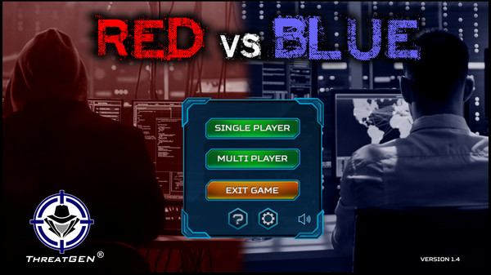
Рисунок 1 – Меню игры ThreatGen: RvB
В данной игре есть две команды - "Red" и "Blue". Целью одной из команд является защита системы компании, целью второй команды является её взлом. Эта игра учит людей способам защищиты системы, в которой хранятся данные, а также правильному распределению ресурсов для достижения своих целей.
Мы выделили следующие недочёты:
- Дисбаланс. Сложно играть за сторону защиты;
- Сложность. Как и в любой стратегии, в ThreatGen очень много механик и данных, в которых нужно разбираться, что обычно отталкивает игроков, не желающих тратить время на их изучение;
Следующей на очереди была И-риски.рф, браузерная онлайн-игра для детей и подростков, направленная на профилактику рисков и угроз, связанных с использованием несовершеннолетними сети интернет.
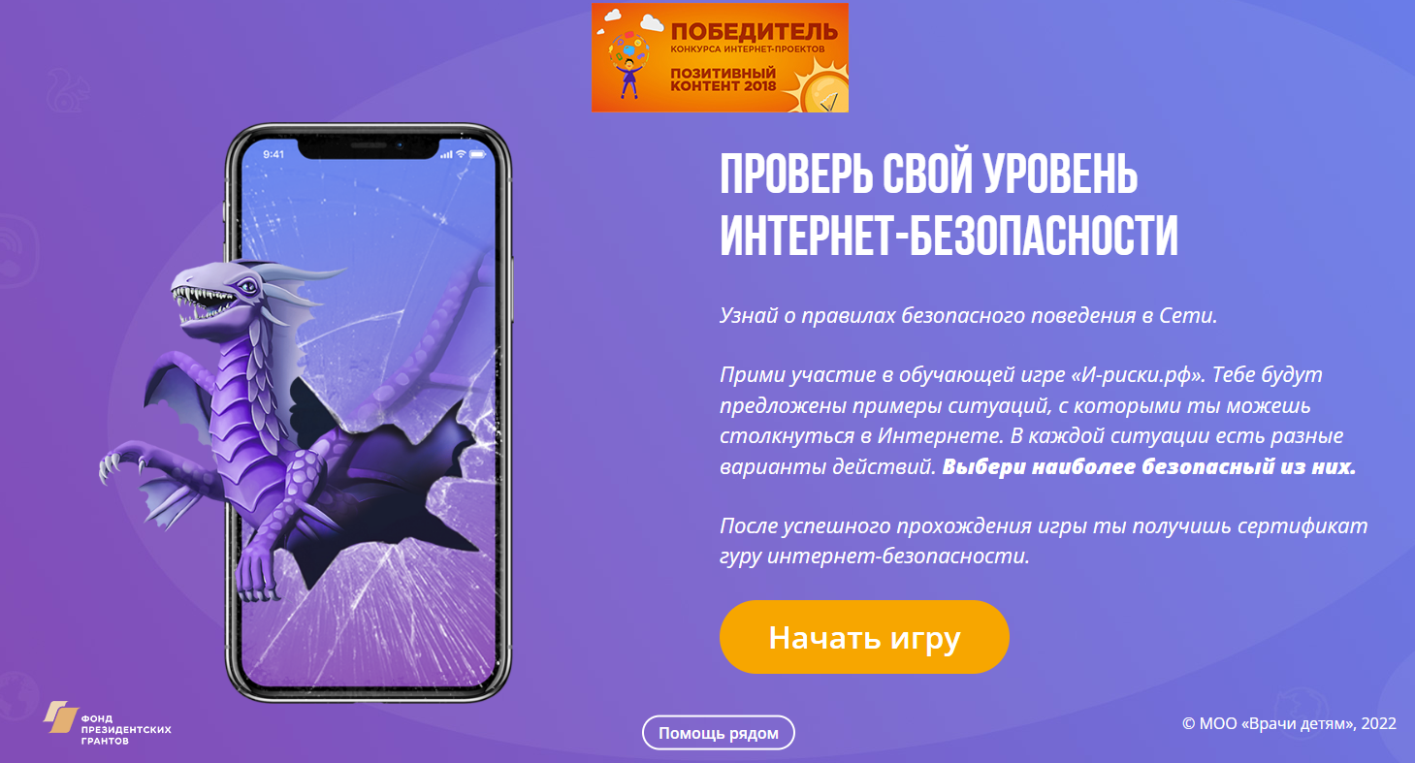
Рисунок 2 – Главная страница игры И-риски.рф
Недочёты данной игры:
- Игра рассчитана на изучение только интернет безопасности;
- Простая игра, подходит лишь самым маленьким;
  - Пользователи
Мы провели опрос среди разных людей разных возрастных категорий и выяснили, что в большинстве своем нашей игрой заинтересованы люди от 13 до 19 лет. Однако, мы решили, что наша игра не должна быть привязана к какой-то конкретной группе людей, а наоборот, должна подходить любому, кто заинтересован в знаниях об информационной безопасности, будь то подросток, которому только купили телефон, или пожилой человек, решивший научится пользоваться интернетом.
  - Вывод
С развитием технологий их безопасность тоже не стоит на месте, однако полную безопасность, особенно в интернете, гарантировать никто не может, поэтому важно знать, как пресечь любые попытки кражи ваших данных. Для этого мы и разработали нашу обучающую игру.

2. ХОД РАБОТЫ
  - Составление плана работы
Чтобы организовать и контролировать рабочий процесс, наш тимлид создал рабочее пространство в Trello – облачная программа для управления проектами небольших групп.
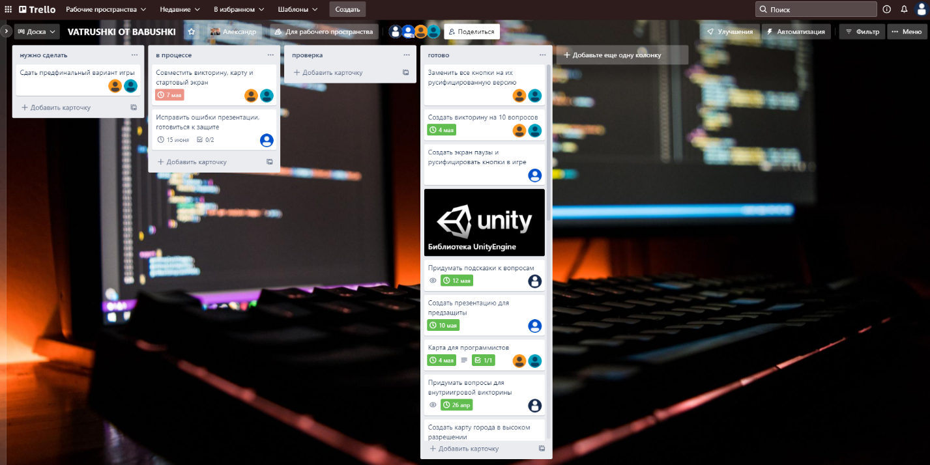
Рисунок 3 – Рабочее пространство Trello
  - Аналитика
Поскольку игровой процесс нашей игры заключается в ответах на вопросы, главной задачей аналитика являлось составление вопросов и вариантов ответов к ним. Позже к этому добавились подсказки к вопросам.
Для составления вопросов использовался Microsoft Word.
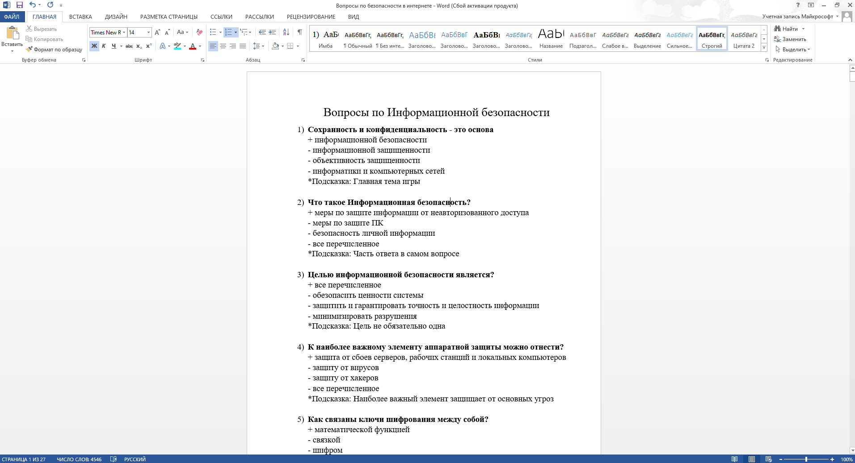
Рисунок 4 – Работа в Microsoft Word
  - Дизайн
Дизайн всей игры выполнен в стиле фильмов “Матрица”. Основой для карты стала карта города Екатеринбурга.

Рисунок 5 – Внутриигровая карта
Фоном для уровней стали достопримечательности города Екатеринбурга, по карте расположенные рядом с заданиями.
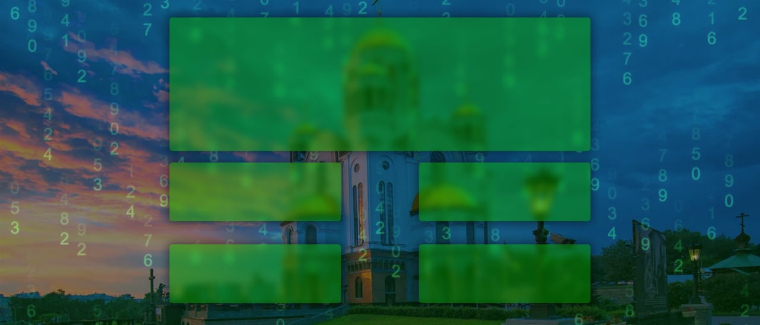
Рисунок 6 – Дизайн уровня
Вся работа с дизайном выполнялась в программе Adobe Photoshop.
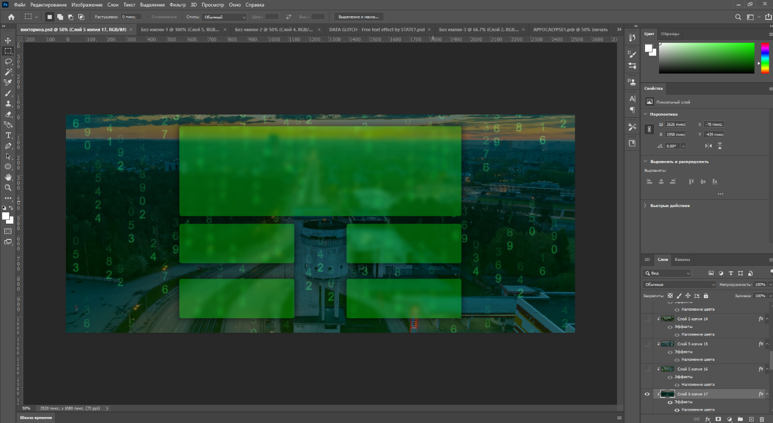
Рисунок 7 – Работа в Adobe Photoshop
  - Разработка
Для реализации игры и создания игрового процесса мы использовали Unity – гибкую платформу разработки в реальном времени. В ней мы использовали стандартную библиотеку для работы с Unity – Unity Engine.
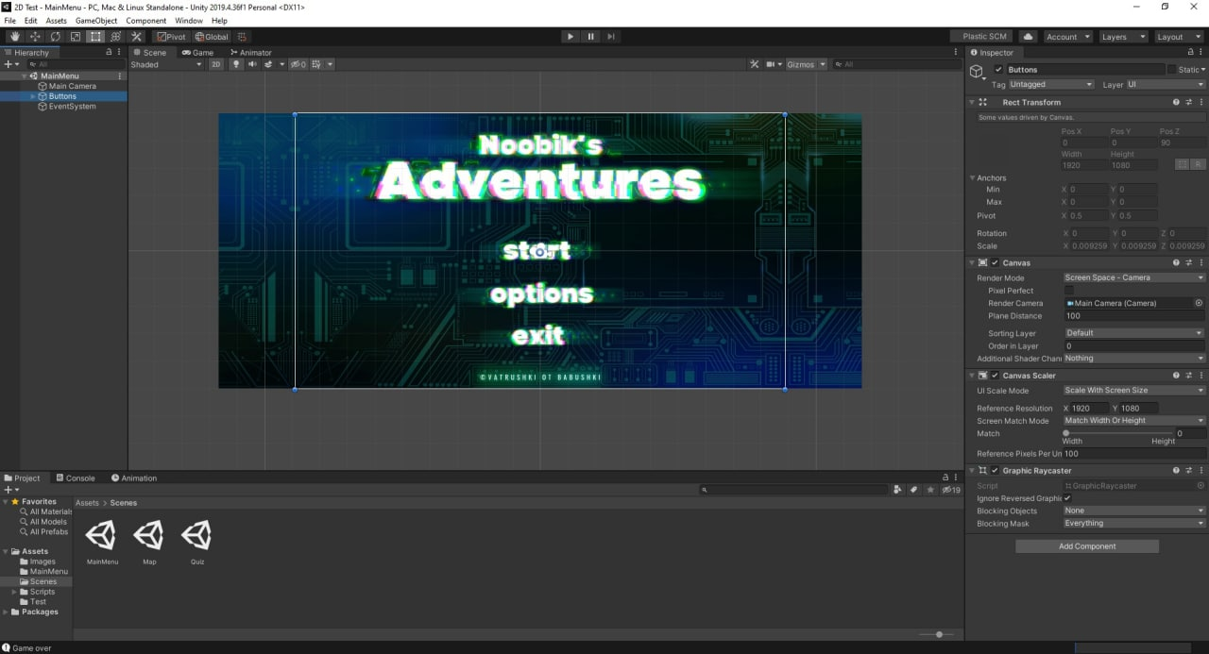
Рисунок 8 – Работа в Unity
Для написания кода игры использовался Microsoft Visual Studio.
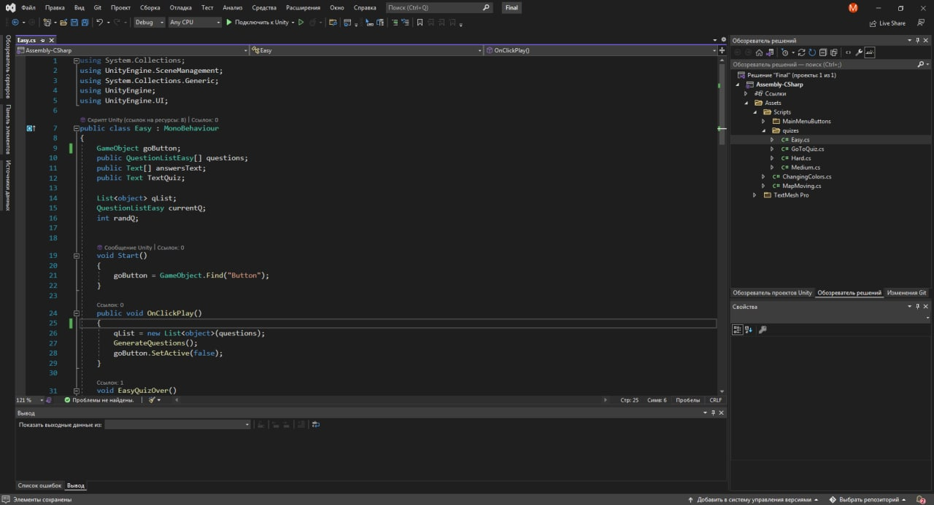
Рисунок 9 – Работа в Visual Studio
  - Схема работы игры
При запуске нас встречает главное меню игры, на котором расположено 3 кнопки – Старт, Настройки, Выход.

Рисунок 10 – Главное меню игры
После нажатия на кнопку Выход, игра закроется.
Если нажать на кнопку Настройки откроется меню настроек.
При нажатии на кнопку Старт вы переходите на карту города, на которой отмечены все задания. Сложность заданий определяется цветом метки: голубой – легкие задания, желтый – средние, красный, сложные.
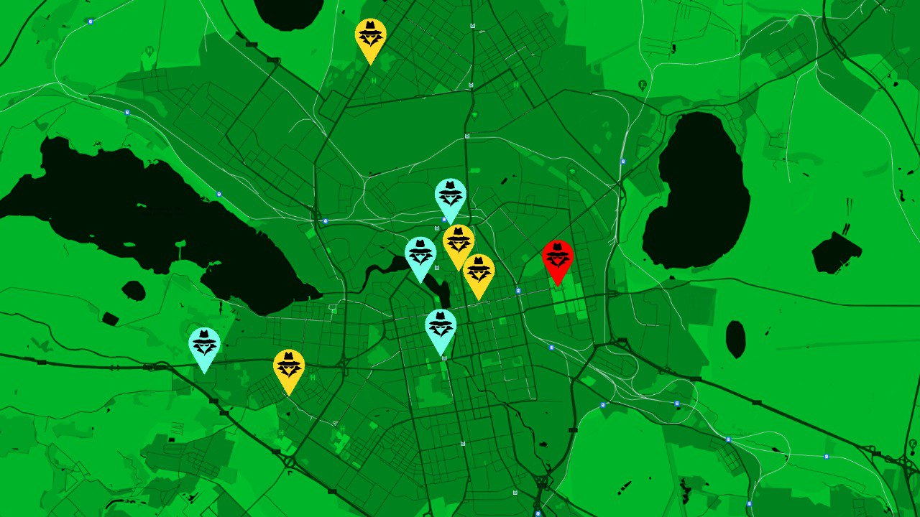
Рисунок 11 – Расположение меток на карте
Далее на экране появляется Подручный, который рассказывает о заданиях, их сложности и ради чего мы их выполняем – остановить злодеяния Рыбака. После он говорит нам пройти обучение, начав самое простое задание, в котором будет описано расположение кнопок на уровне и то, за что они отвечают.
Когда обучение будет пройдено игроку будут доступны все задания, но Подручный порекомендует начинать с легких.
После прохождения уровня, он будет исчезать с карты.
Если вы неправильно ответите на вопрос, то на экране выскочит ошибка и вам придется начинать уровень заново.
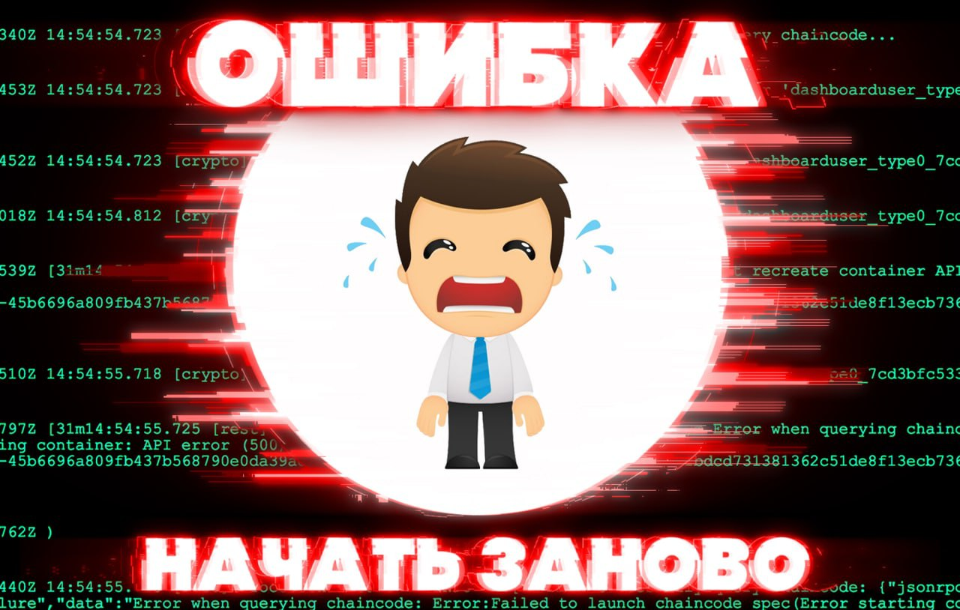
Рисунок 12 – Сообщение после проигранного уровня
При прохождении всех уровней определенной сложности игроку будет открываться коротенький диалог с Рыбаком.
Когда мы прошли все уровни, Рыбак признается, что изначально он сам был жертвой интернет-мошенничества, после чего сам встал на этот скользкий путь, но после нашей победы он понял, что это неправильно и теперь он станет защищать всех пользователей интернета от таких мошенников. Конец!

ЗАКЛЮЧЕНИЕ
На наш взгляд, игра получилась хорошей, мы реализовали множество наших задумок и конечным продуктом мы полностью довольны. Нашли кучу полезных вопросов, создали подходящий к нашей игре дизайн и совместили все это в игре, в которую может поиграть любой желающий получить знания об информационной безопасности.
В заключение хочется добавить, что наша команда отлично взаимодействовала друг с другом, выполняла поставленные задачи всегда качественно и в срок, а работать с ней над этим проектом было одно удовольствие.

ДОПОЛНИТЕЛЬНЫЕ МАТЕРИАЛЫ
Ссылка на Trello:
https://trello.com/b/yg6K6H6i/vatrushki-ot-babushki
Ссылка на Карточку проекта:
https://project.ai-info.ru/teams/vatrushki-ot-babushki

